Методическая записка

Вид деятельности | Учитель
Тип урока | урок изучения нового материала.
Форма проведения урока | Урок-мультимедиа
Целеполагание – образовательный результат: | Цели урока:  Образовательная: Дать понятие об устаревших словах (архаизмах и историзмах), показать, какова роль устаревших слов в речи, научить опознавать устаревшие слова, объяснять их, развивать умения связно излагать мысли, проговаривать вслух последовательности производимых действий, извлекать новую информацию, преобразовывать и применять её.  Развивающие: Определять понятия, классифицировать их; аргументировать своё мнение, пользоваться разными видами чтения (ознакомительным, изучающим), извлекать информацию из дополнительных источников, перерабатывать и преобразовывать информацию.  Воспитательные: Проявлять доброжелательное отношение к другому человеку, высказать своё мнение, совершенствовать свою речь, развивать интерес к изучению языка как отражения истории, быта, культуры русского народа; воспитывать внимание к культуре речи, точности слов и выражений.
Проектирование образовательных результатов | Образовательные результаты:  Ожидаемые предметные результаты: овладение умениями определять роль устаревших слов в языке, находить эти слова в художественных текстах и объяснять их значение; различать историзмы и архаизмы, уместно употреблять их в речи.  Метапредметные результаты: формирование познавательных и коммуникативных универсальных действий через поиск и выделение необходимой информации в справочной литературе, решение рабочих задач с использованием ИКТ в совместной деятельности.  Регулятивные: уметь определять и формулировать цель на уроке; в соответствии с требованиями урока выстраивать свою речь; участвовать в диалоге по теме урока.  Познавательные: уметь извлекать нужную информацию из текстов, находить ответы на вопросы, используя учебник, свой жизненный опыт и информацию, полученную на уроке, ставить цели и формулировать проблему.  Коммуникативные: формировать умение достаточно полно и точно выражать свои мысли в соответствии с задачами и условиями коммуникации, формулировать и аргументировать своё мнение, оценивать мнение одноклассников, сотрудничать с учителем и сверстниками.  Личностные: развивать интерес к изучению языка как отражения истории, быта, культуры русского народа; воспитывать внимание к культуре речи, точности слов и выражений.
Информационно-образовательная среда урока/занятия | Информационные технологии и электронные средства обучения:  ИКТ, компьютер, образовательные платформы: платформа для онлайн-обучения CORE и платформа для интерактивных заданий learningapps.
Целесообразность использования ИКТ на конкретном этапе урока (внеклассном мероприятии) | На этапе «Актуализация знаний по теме «Лексика» применялся ребус для определения изучаемого раздела русского языка. С целью повторения основных понятий раздела использовалась викторина по теме «Лексика», созданная на платформе интерактивных заданий learningapps. Выход на тему урока осуществлялся с помощью картинки с изображением предметов старины и устаревших слов.  На основном этапе урока использовалось 2 видеоролика:  1 «Устаревшие слова», с помощью которого обучающиеся познакомились с видами устаревших слов: архаизмами и историзмами. Видеоролик способствовал составлению кластера «Виды устаревших слов».  2.Видеоролик «Зима, крестьянин торжествуя» познакомил с толкованием устаревших слов, используемых в стихотворении. К данному видеоролику был предложен тест, в ходе выполнения которого обучающиеся учились определять архаизмы и историзмы.  На этапе самостоятельной работы обучающимся предложено выполнить задание в документе формата WORD, который необходимо прикрепить в урок на платформе CORE для проверки учителем.
Методические приемы, технологии | На уроке использовались различные методы обучения: интеллектуальная разминка, видеометод, словесный, частично-поисковый, наблюдение, демонстрация картинок, дидактические упражнения, метод программированного обучения. Технологии: элементы технологии интегрированного обучения, ИКТ-технология, элементы технологии проблемного обучения.

Технологическая карта урока
Этапы урока, цель | Деятельность учителя | Деятельность учащихся
- 1 этап.  - Организационный момент.  Цель этапа: активация учащихся. | - Здравствуйте, ребята, рада вас видеть! Проверьте, пожалуйста, готовность к уроку. Сегодня урок русского языка мы проводим в компьютерном классе, так как вам для работы понадобится компьютер.  - Откроем тетради и запишем число. | - Приветствуют учителя, проверяют готовность к уроку.  -Записывают число в тетради.
2 этап:  Актуализация знаний по теме «Лексика»  Цель этапа: выявить уровень знаний и систематизировать их. | - Посмотрите, пожалуйста, на рабочий экран компьютера, найдите документ под названием «Урок русского языка», пройдите по ссылке. https://yandex.ru/search/?text=urok.io%20%D0%B2%D1%85%D0%BE%D0%B4&&lr=55  Введите код урока.  LDUK  Зайдите на урок под своим аккаунтом.  Выполните первое задание.  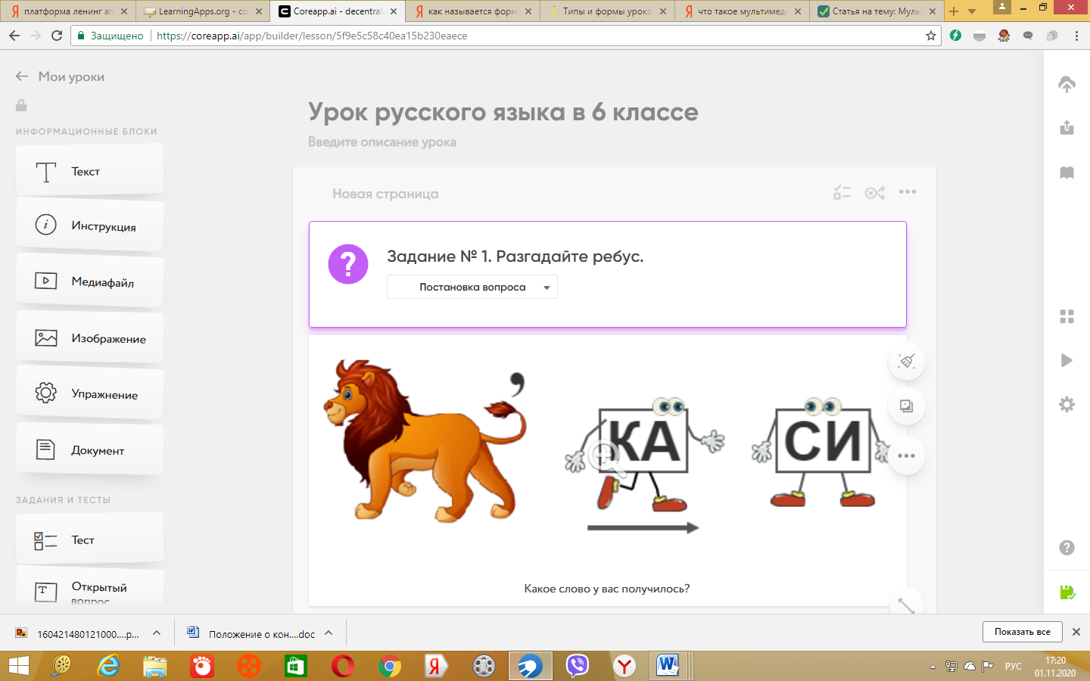  Перед вами ребус. Я предлагаю вам разгадать его.  - Какое слово у вас получилось?  - Что изучает лексика?  - Давайте вспомним, что мы уже изучили по теме лексика. Для этого я предлагаю вам ответить на вопросы викторины.  https://learningapps.org/14412943  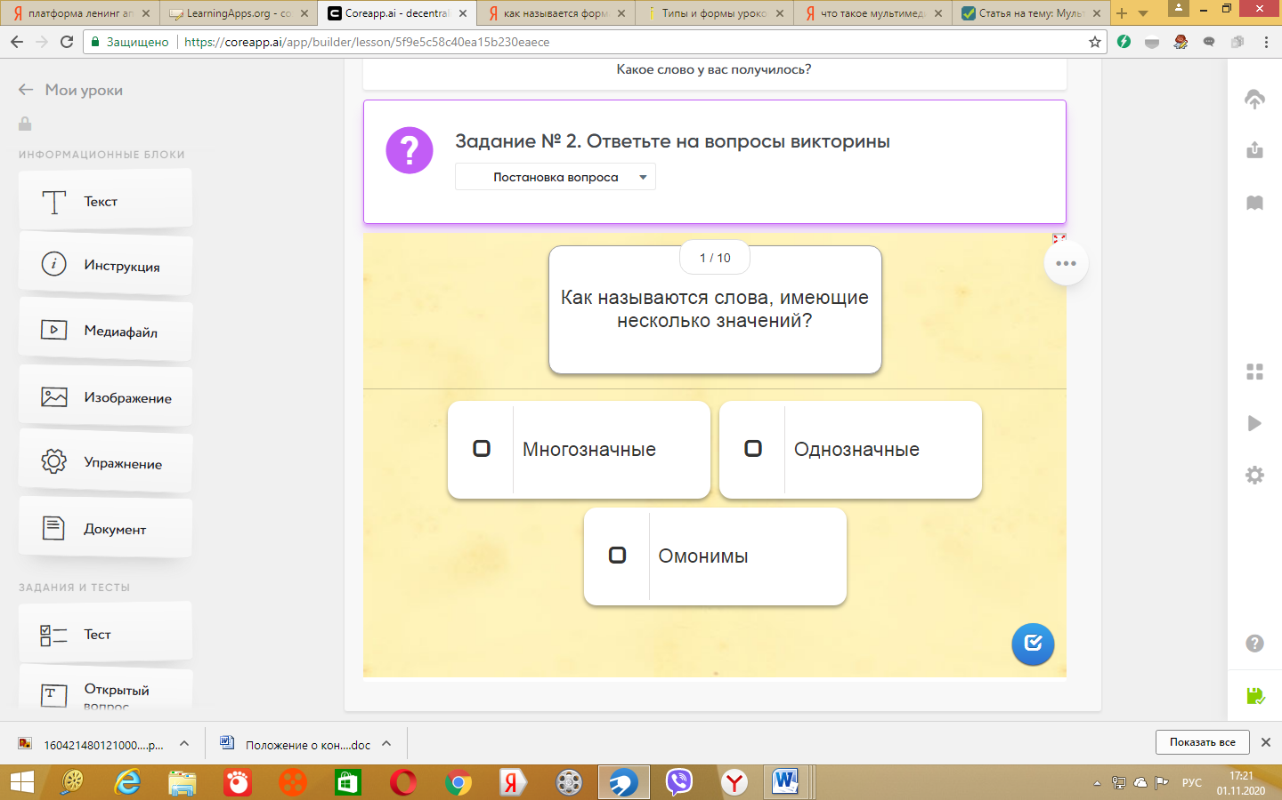  - С какими трудностями вы столкнулись? Какие ошибки допустили? Давайте еще раз повторим понятия по теме, которые вызвали затруднения. | - Проходят по ссылке, вводят код урока, свой аккаунт.  - Выполняют первое задание: разгадывают ребус.  -Отвечают на вопросы  - Отвечают на вопросы викторины. https://learningapps.org/14412943  - Озвучивают допущенные ошибки, по теме «Лексика», повторяют понятия по теме «Лексика».
3 этап  Мотивация к учебной деятельности  Цель: создание условий для возникновения внутренней потребности включения в учебный процесс; пробуждение интереса к деятельности на уроке | -Сегодня мы продолжим изучать тему «Лексика», но у нас не совсем обычный урок – мы отправимся в путешествие. А путешествовать мы будем не на поезде, не пешком, даже не на ковре-самолете. Мы отправляемся в путь на машине времени. Я предлагаю вам сегодня отправиться в прошлое. Я надеюсь, что мы узнаем много полезного. | - Слушают учителя и пытаются представить, каким может быть наше путешествие
4 этап:  Актуализация опорных знаний и постановка проблемы, сообщение темы и цели урока.  Цель: актуализация ранее полученных знаний, необходимых для получения новых; формулирование учебной задачи (определение темы, цели урока) | - Выполняем задание № 3. Посмотрите на картинку и прочитайте названия предметов, которые на ней изображены. Ответьте на вопрос после просмотра картинки.  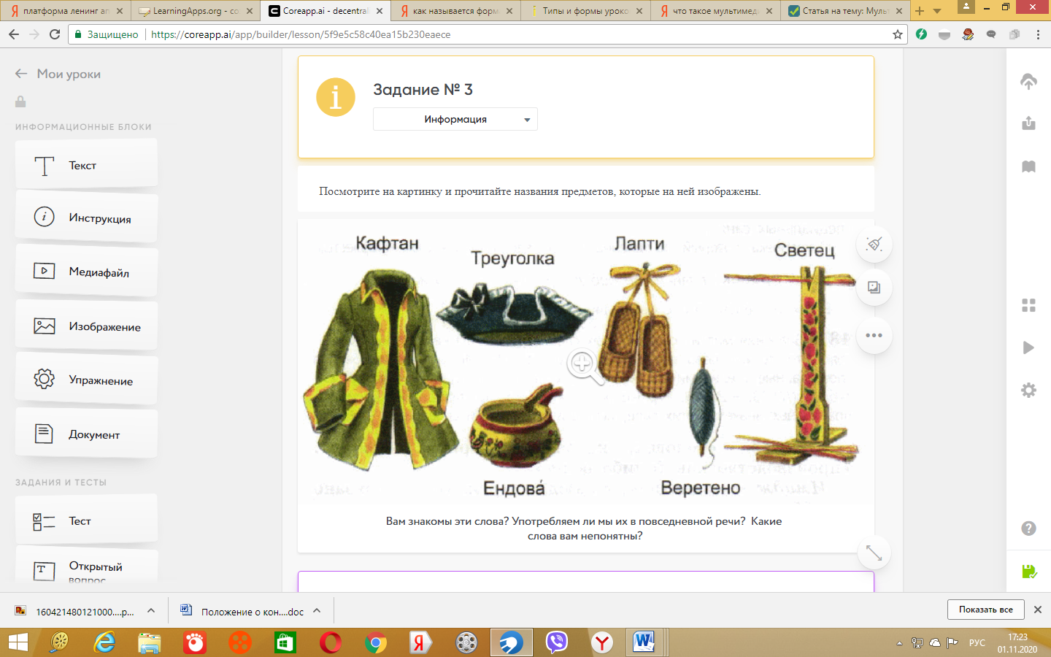  - Вам знакомы эти слова? Употребляем ли мы их в повседневной речи? (Нет, мы ими не пользуемся, потому что ушли в прошлое предметы, которые они обозначают).  - Как вы думаете, как же называются слова, которые мы больше не используем в нашей речи?  - Такие слова называются устаревшими.  - А теперь попробуйте назвать тему нашего урока («Устаревшие слова»).  Запишите название темы в тетрадь.  - Что каждый из вас хочет узнать на уроке?  - Сегодня, мы с вами познакомимся с этими словами и их разновидностями.  - Вернемся к картинке. Какие слова вам остаются непонятны, несмотря на то, что к ним есть изображение предмета?  - Где мы можем посмотреть значение непонятных слов?  - Посмотрите значения непонятных слов в толковом словаре. | - Рассматривают предметы одежды и быта, читают их названия.  - Отвечают на вопросы, высказывают предположения.  - Формулируют тему урока и записывают ее в тетрадь.  - Формулируют цели и задачи урока.  - Отвечают на вопросы, высказывают предположения, работают с толковым словарем
5 этап.  Открытие «нового» знания  Цель: решение проблемы и открытие новых знаний | - Также как и жизнь людей, лексика нашего языка постоянно меняется: появляются новые слова, а некоторые слова забываются нами и перестают использоваться. Слова, вышедшие из активного повседневного употребления, называются устаревшими. Давайте запишем это определение в тетрадь.  - Устаревшие слова бывают двух видов. Обратитесь к заданию № 4. Чем отличаются слова двух колонок?  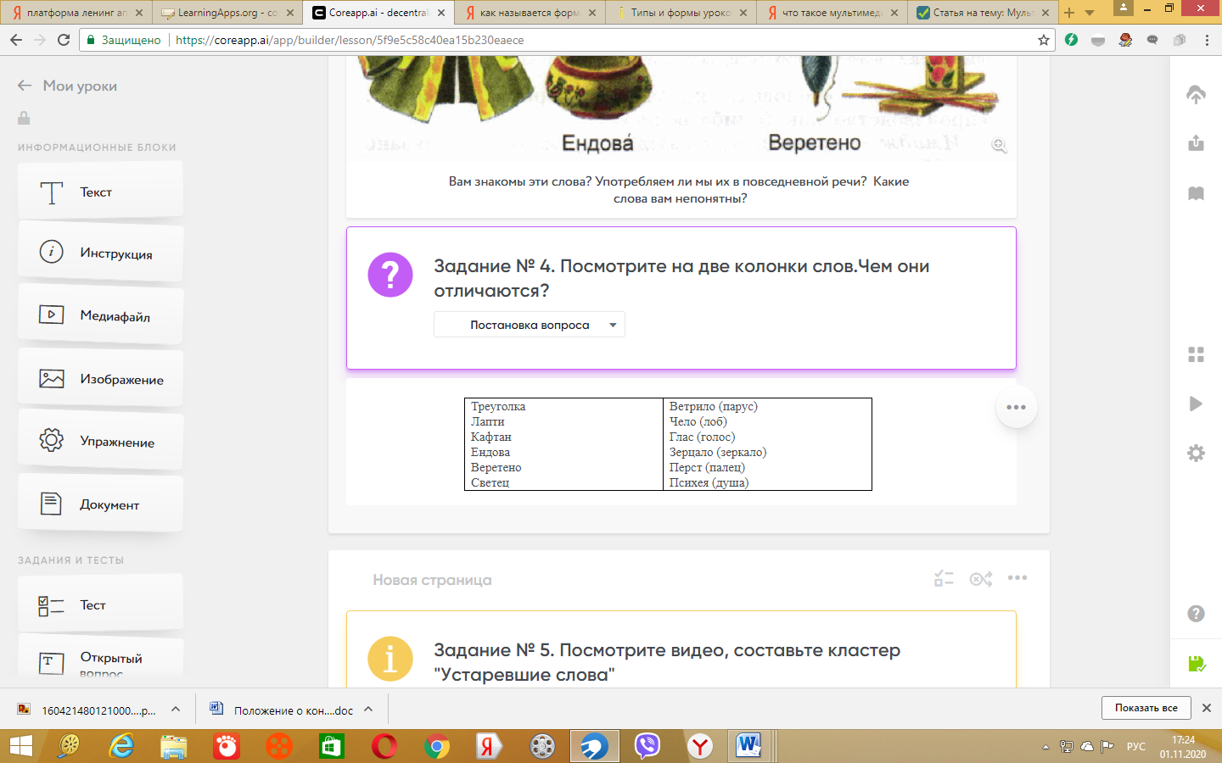  - Как вы думаете, почему мы не употребляем больше слова из левой колонки? Правильно, потому что исчезли называемые ими предметы и явления. Такие слова называются историзмами.  - А теперь посмотрим на правую колонку. Почему же эти слова больше нами не используются в речи? Совершенно верно, потому что появились им на замену другие, новые слова. Такие устаревшие слова называются архаизмами. Вы заметили, что в отличие от историзмов они всегда имеют современные синонимы?  - Переходим к выполнению задания № 5. Посмотрите видео. На основе данного теоретического материала составьте кластер «Виды устаревших слов».  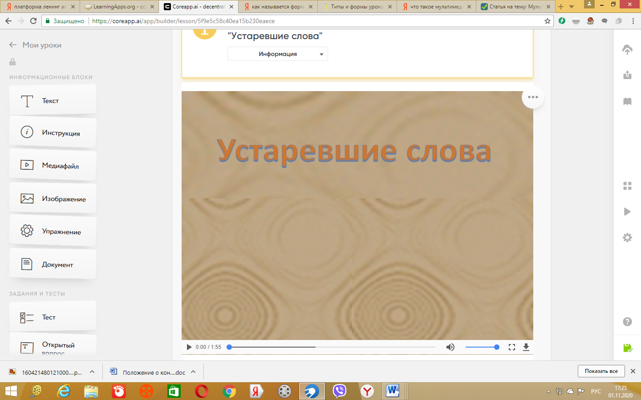  - Примерно такой кластер у вас должен был получиться ( запись на обратной стороне доски):  Устаревшие слова | -Записывают определение в тетрадь.  - Выполняют задание № 4.  - Читают слова из левой колонки, отвечают на вопросы.  - Читают слова из правой колонки, отвечают на вопросы.  - Выполняют задание № 5. Смотрят видеоурок, составляют кластер «Виды устаревших слов»
  Историзмы  Ушли из жизни предметы, которые этими словами назывались.  Нет современного синонима. | Архаизмы  Слова устарели, предметы остались.  Есть современный синоним
6 этап: Первичное закрепление знаний  Цель: закрепить теоретический материал на практике. | - Работаем с заданием № 6. Рассмотрите рисунок. Замените устаревшие слова, обозначающие части тела, современными словами.  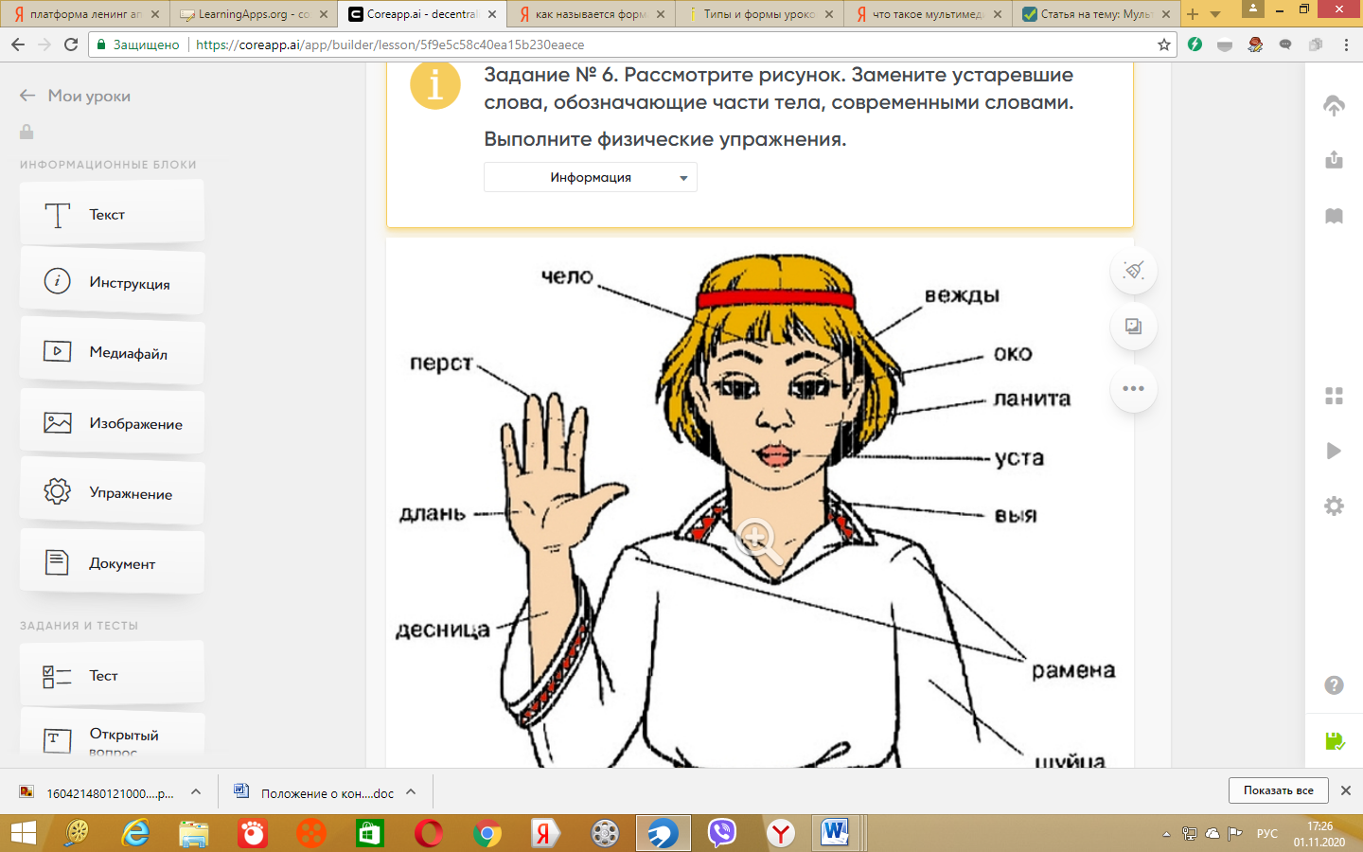  - А теперь поиграем. Выясним, кто самый внимательный.  Встаньте прямо, слушайте внимательно и повторяйте за мной движения.  Вытяните выю, расправьте рамена, поднимите десницу и шуйцу, укажите перстами чело, очи, уста, вежды, ланиты, ударьте дланью о долонь, погрозите перстом соседу.  - Архаизмами или историзмами являются слова, которые проговаривали при выполнении заданий физминутки? Как это доказать?  - В нашей повседневной речи мы очень редко можем встретить устаревшие слова. А где чаще всего мы можем их услышать?  - Ребята, кто скажет, творчество какого писателя знакомо нам с детства?  - Какие произведения А.С. Пушкина вы знаете?  -А.С. Пушкин довольно часто использовал архаизмы и историзмы в своих произведениях.  - Прочитайте про себя отрывок «Зима, крестьянин торжествуя» из романа в стихах А.С. Пушкина «Евгений Онегин». Раздаточный материал у вас на партах.  Зима!.. Крестьянин, торжествуя,  На дровнях обновляет путь;  Его лошадка, снег почуя,  Плетется рысью как-нибудь;  Бразды пушистые взрывая,  Летит кибитка удалая;  Ямщик сидит на облучке  В тулупе, в красном кушаке.  Вот бегает дворовый мальчик,  В салазки жучку посадив,  Себя в коня преобразив;  Шалун уж заморозил пальчик:  Ему и больно и смешно,  А мать грозит ему в окно…  -Ребята, все ли слова вам понятны?  -Почему? (Есть устаревшие слова?)  -Назовите их (дровни, бразды, кибитка, ямщик, облучок, тулуп, кушачок, салазки)  -Объясните, почему они устаревшие. (  Слова не употребляются в современной речи, потому что нет таких предметов.)  - Предлагаю выполнить задание № 7. Посмотрите видео, послушайте это стихотворение, обратите внимание на предметы, названные устаревшими словами.  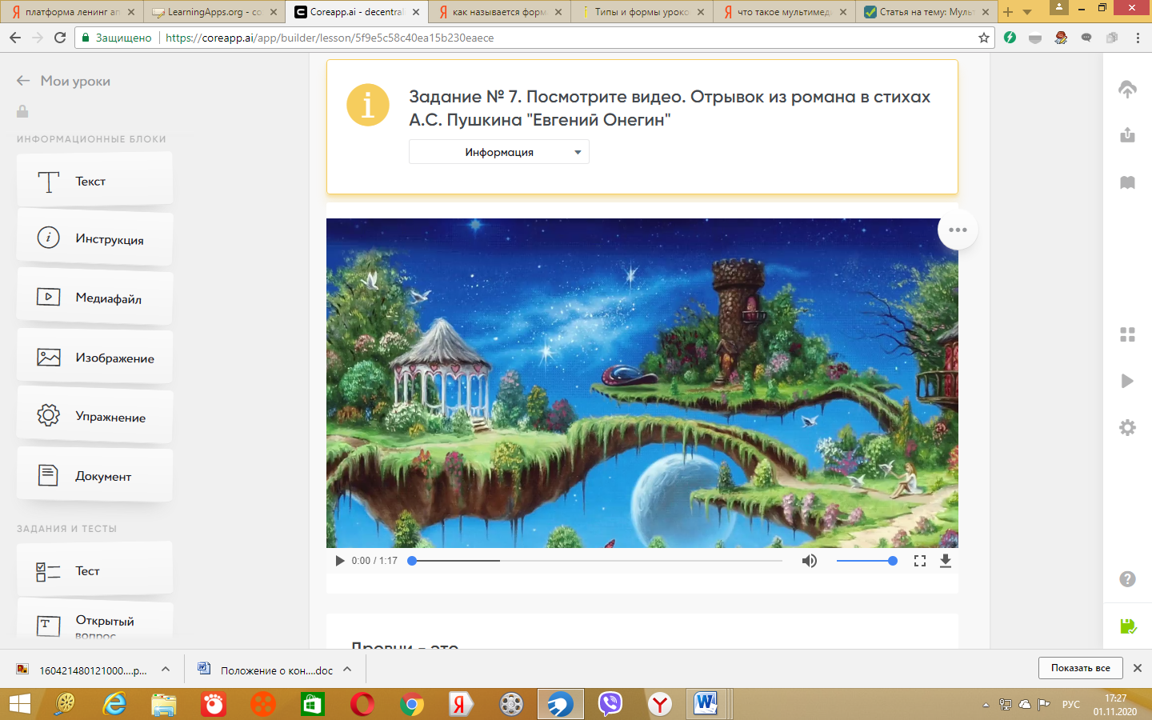  - Какие из этих слов являются архаизмами, а какие историзмами? - Выполните тест в задании 7.  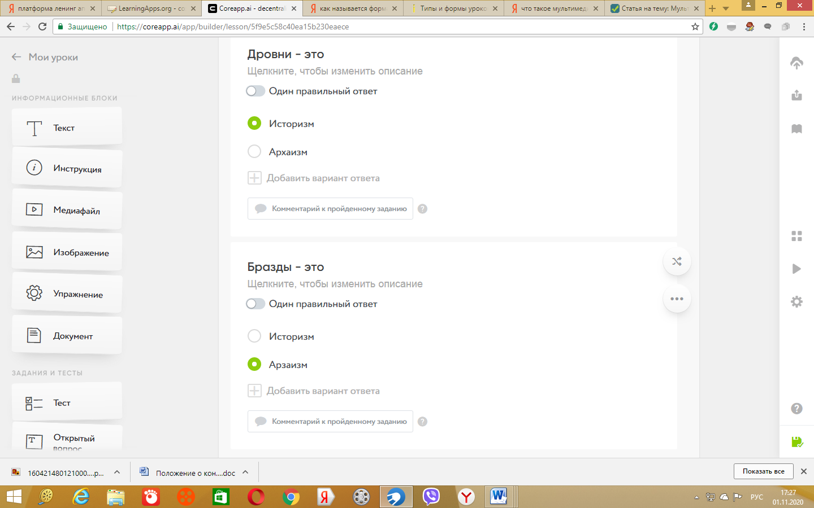  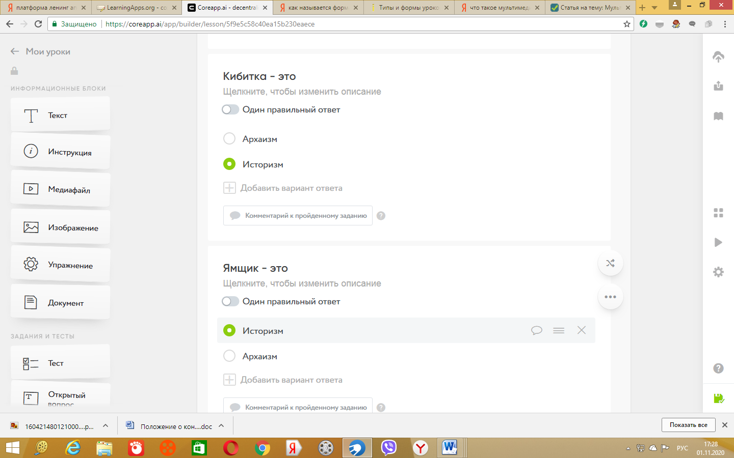  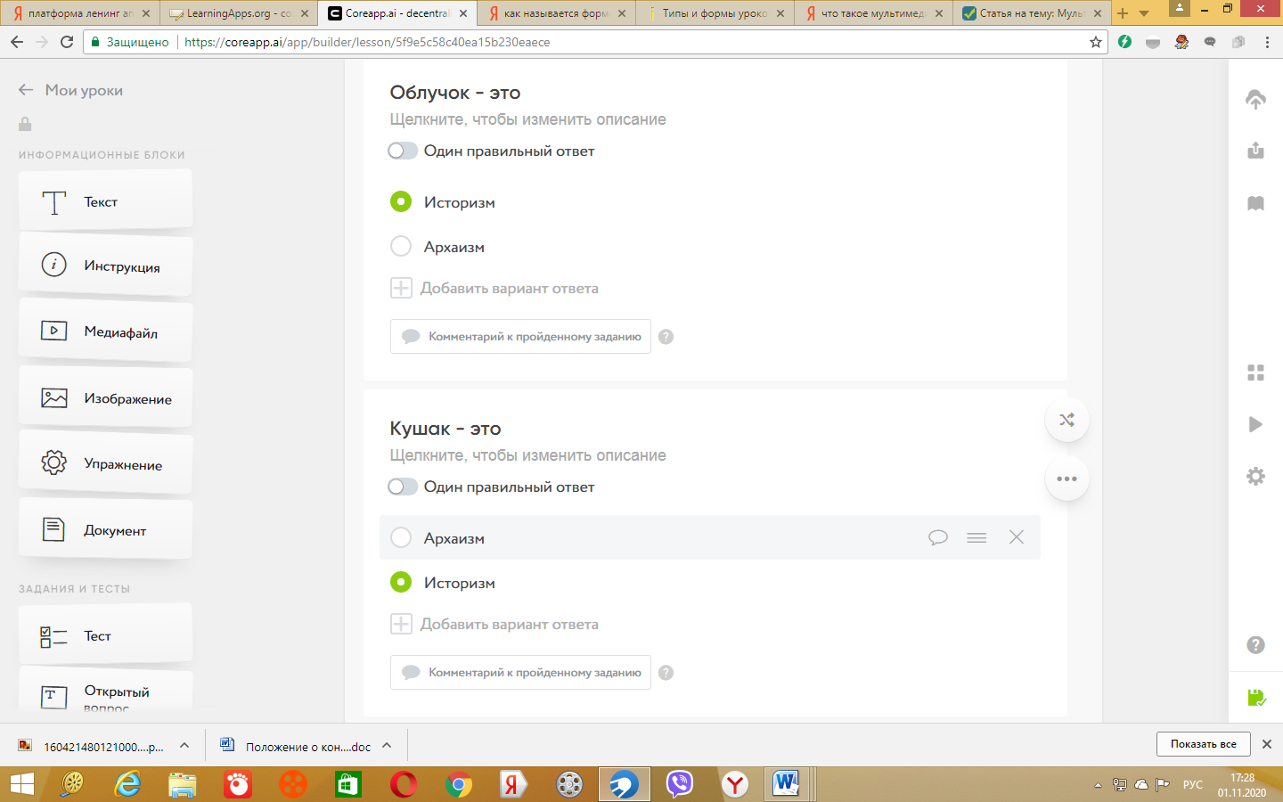  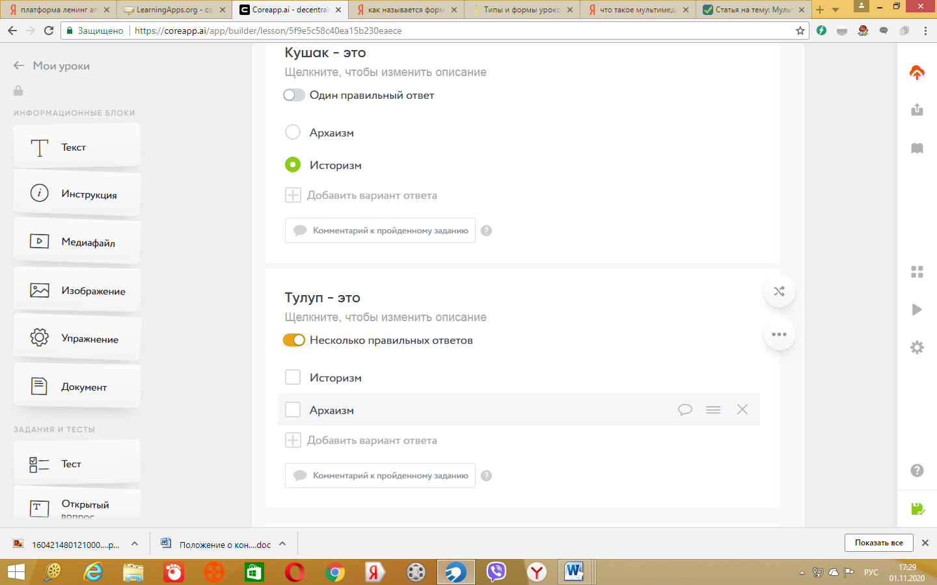 | - Выполняют задание № 6. Читают устаревшие слова и заменяют современными словами  - Выполняют упражнения  - Отвечают на вопросы, доказывают свою точку зрения.  - Высказывают предположения  - Отвечают на вопросы  - Читают стихотворение  - Отвечают на вопросы, называют устаревшие слова, доказывают их значение.  - Выполняют задание № 7. Смотрят видео, обогащают свой словарный запас, отвечают на вопросы теста к 7 заданию.
7 этап  Самостоятельная работа  Цель: обеспечить осмысленное усвоение и закрепление знаний. | - Сейчас вы поработаете самостоятельно.  Найдите на рабочем столе компьютера документ «Самостоятельная работа». Добавьте свою фамилию в название документа.  Ваша задача прочитать отрывок из сказки А.С. Пушкина, найти в нем устаревшие слова и дать им толкование, пользуясь толковым словарем. Затем документ прикрепить в урок.  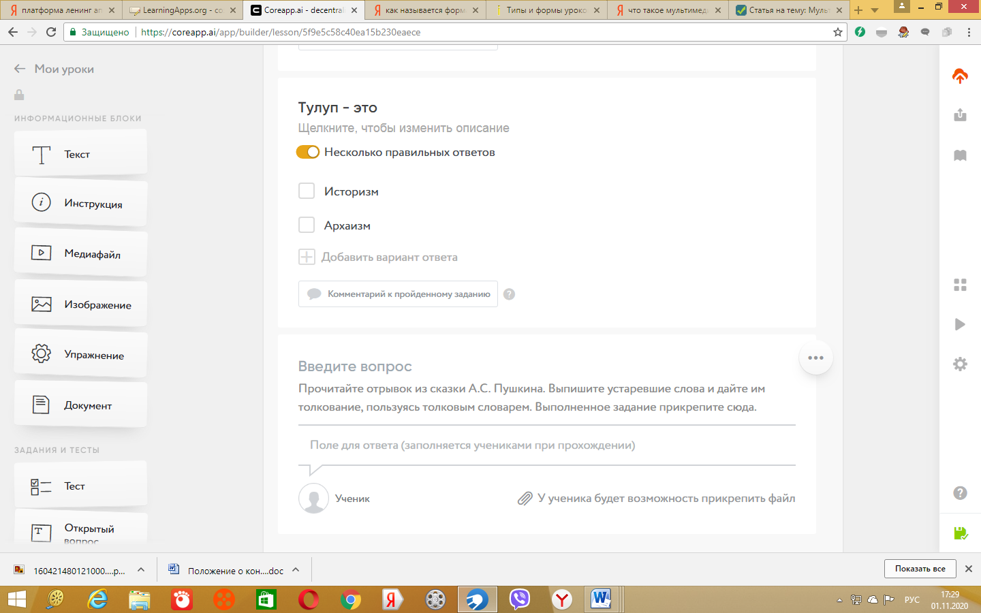  Текст : Воротился старик ко старухе.  Что ж он видит? Высокий терем.  На крыльце стоит его старуха  В дорогой собольей душегрейке,  Парчовая на маковке кичка,  Жемчуги огрузили шею,  На руках золотые перстни,  На ногах красные сапожки.  (Перед нею усердные слуги;  Она бьёт их, за чупрун таскает.  Говорит старик своей старухе:  «Здравствуй, барыня сударыня дворянка!  Чай, теперь твоя душенька довольна».  На него прикрикнула старуха,  На конюшне служить его послала.  - Для чего мы выполняли это задание?  - Как вы думаете, для чего в своих произведениях А.С. Пушкин использует устаревшие слова?  – Устаревшие слова употребляются в текстах художественной литературы для воссоздания исторической обстановки, передачи национальных и культурных традиций русского народа. | Учащиеся самостоятельно работают с текстом, отправляют документ на проверку учителю, прикрепив в урок на платформе CORE.  -Отвечают на вопросы, высказывают предположения, делают вывод.
8 этап: Рефлексия, домашнее задание.  Цели этапа: организовать оценку учениками собственной учебной деятельности; подвести итог проделанной работы на уроке, организовать обсуждение и запись домашнего задания | - Жаль, но время, отведенное нам для путешествия, заканчивается. Пора возвращаться назад, в наш 21 век.  - Давайте подведём итоги урока.  - С какими словами мы сегодня познакомились на уроке?  - Почему они называются устаревшими?  - На какие группы делятся устаревшие слова? (историзмы и архаизмы)  - Как вы думаете, достигли ли мы цели, поставленные в начале урока?  - Давайте запишем домашнее задание.  - Пользуясь словарями, вам необходимо дать комментарий к устаревшим словам стихотворения А. С. Пушкина «Пророк» – упр. 136, для устранения сложности его понимания. (Выучить теорию по теме, с. 74–75)  Или составить текст (6-7 предложений) по теме «Внешность человека», используя устаревшие слова.  - Спасибо за вашу работу на уроке! | - Отвечают на вопросы  Записывают домашнее задание.

